FORMAÇÃO CURRICULAR - GDAE

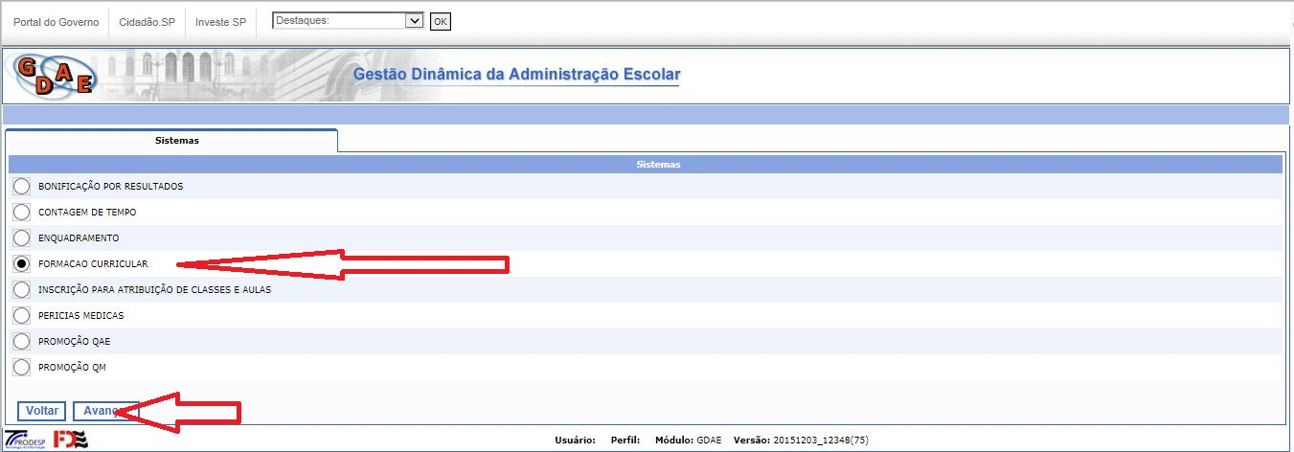

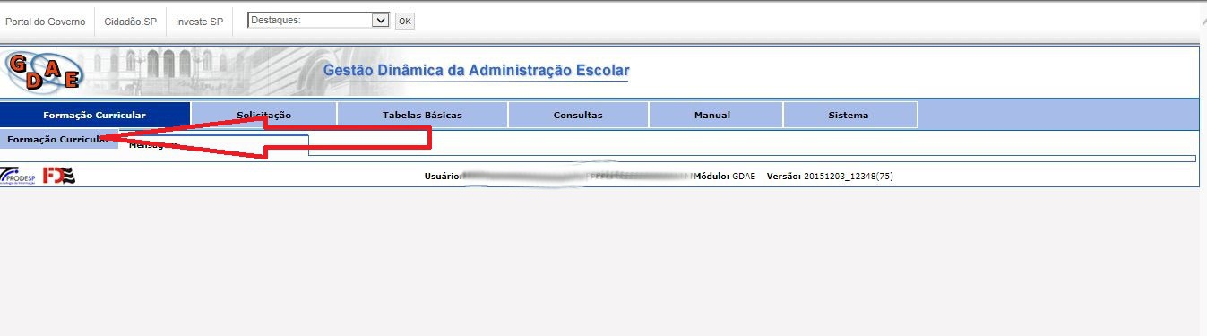

Informar o nome da escola, status ativo e clicar em “Pesquisar”

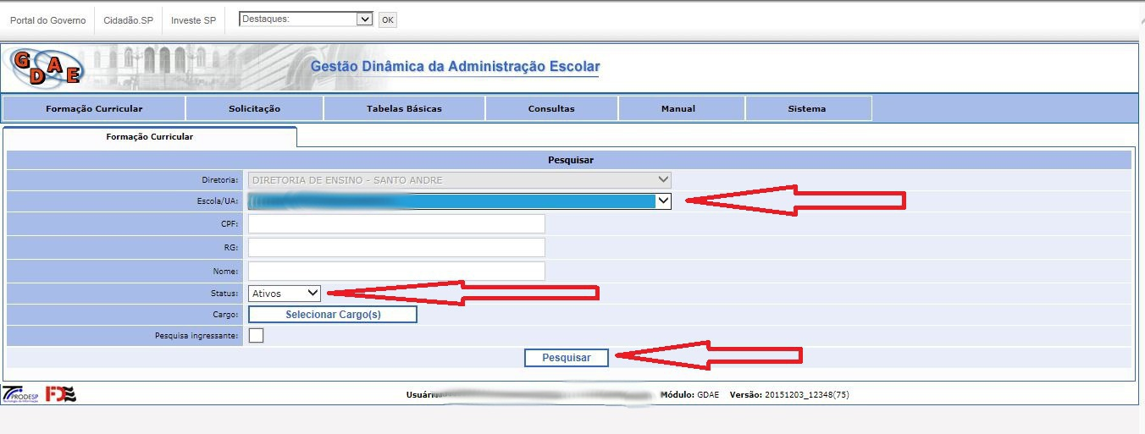

Verificar Todos os “Ativos” da Listagem
Clicar em “Visualizar”

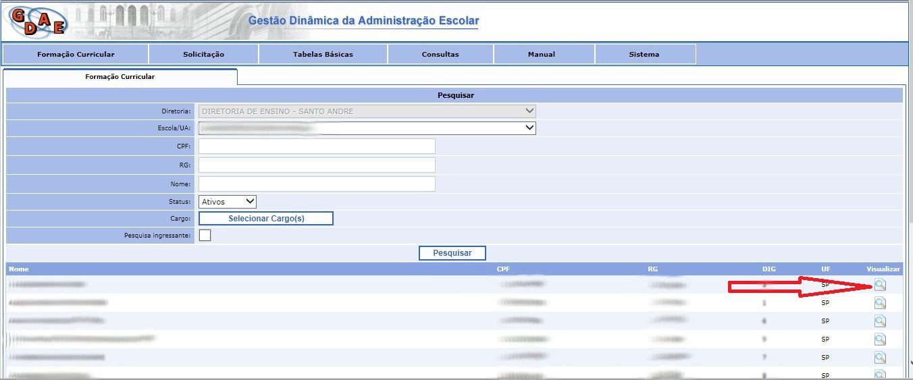

Clicar em “Editar”

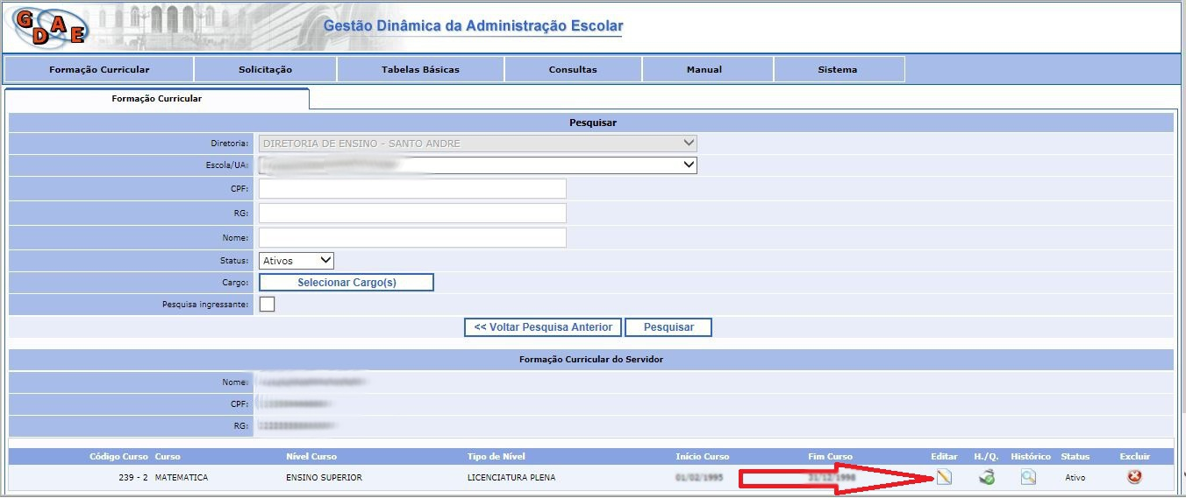

Informar:
A data de Início e Término do Curso (Curso Concluído – L. Plena)
Informar a quantidade de semestres,
O Órgão Emissor do Diploma,
Data e Nº de Registro do Diploma
Clicar em “Confirmar”

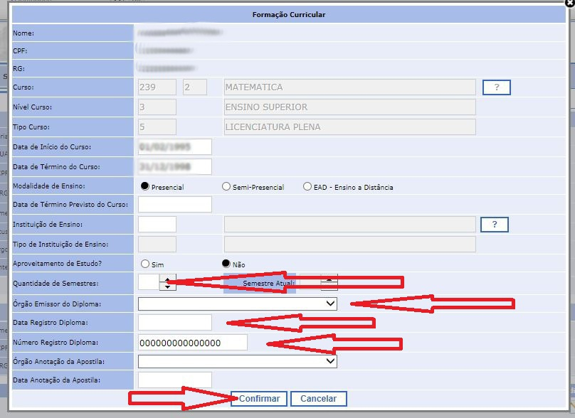

Clicar em “H./Q.” (Habilitação/Qualificação)

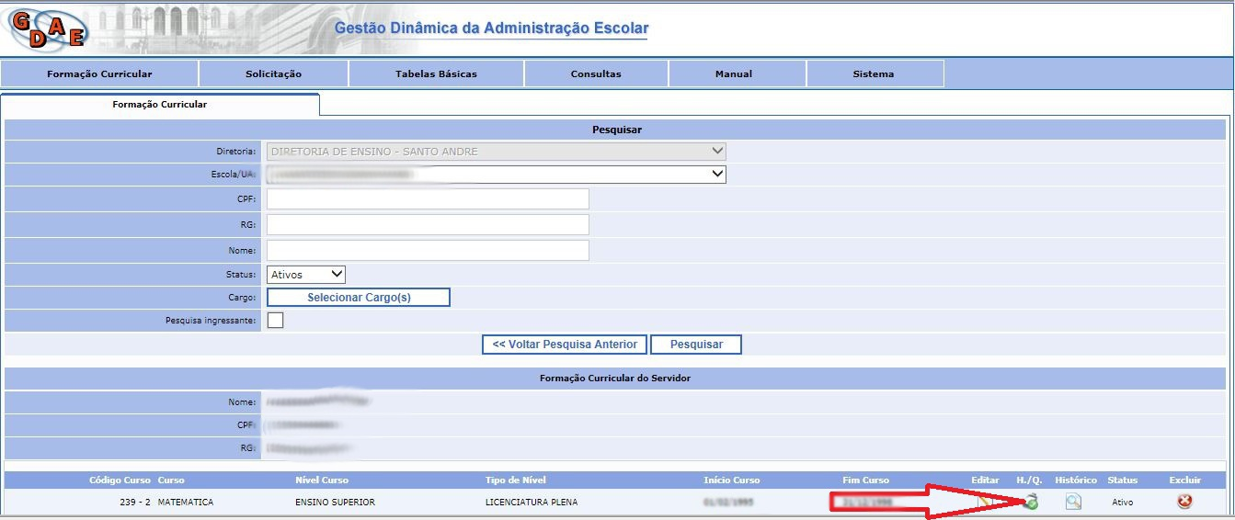

Alertamos que a disciplina é específica (Lic. Plena) – somente habilitado
não pode estar com “sim / sim” para habilita e qualifica ao mesmo tempo

Para melhor entendimento, favor utilizar a tabela em anexo

Clicar em “Editar”

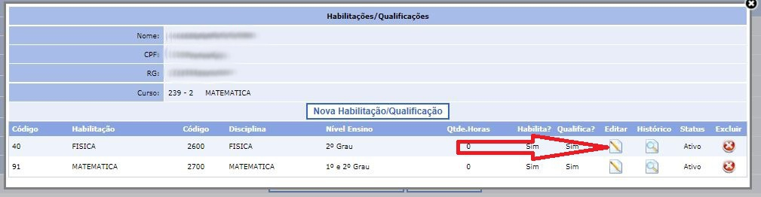

Tendo por base a tabela enviada, habilitar ou qualificar (lembrando que só pode constar um dos itens), conforme a formação.
Clicar em “Confirmar”

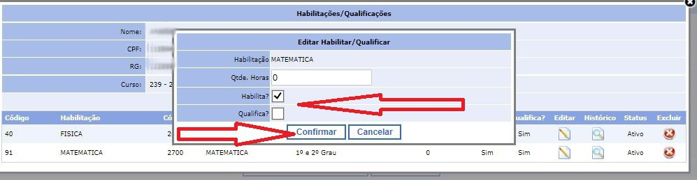

Confirmar, clicando em “OK”

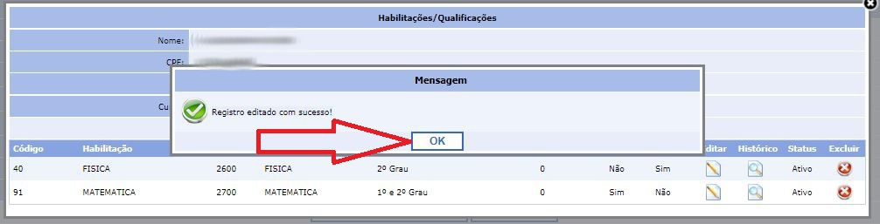

Para os casos de professores que estão fazendo uma segunda licenciatura ou para quem ainda não possui formação lançada no sistema gdae:

Clicar em “NOVO CURSO”

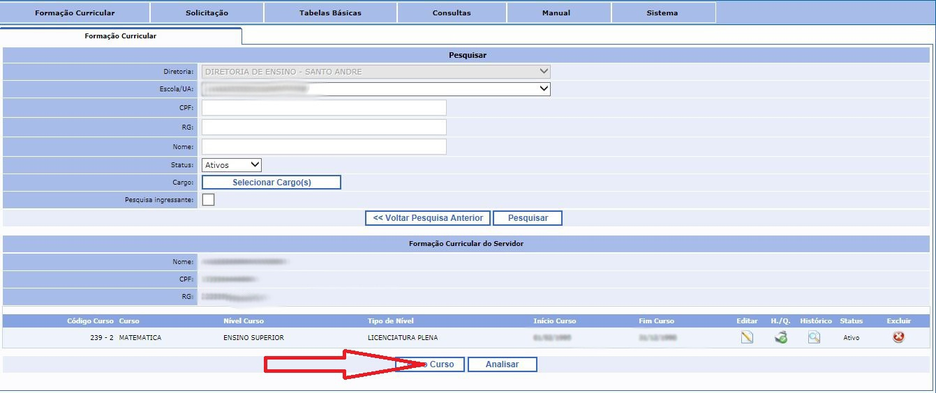

Deverá ser lançado:
Para formados:
o código do curso, a data de início do curso e data de término do curso
quantidade de semestres

Para os estudantes:
data de início do curso e data de término previsto do curso
quantidade de semestres do curso e semestre atual
Clicar em “CONFIRMAR”

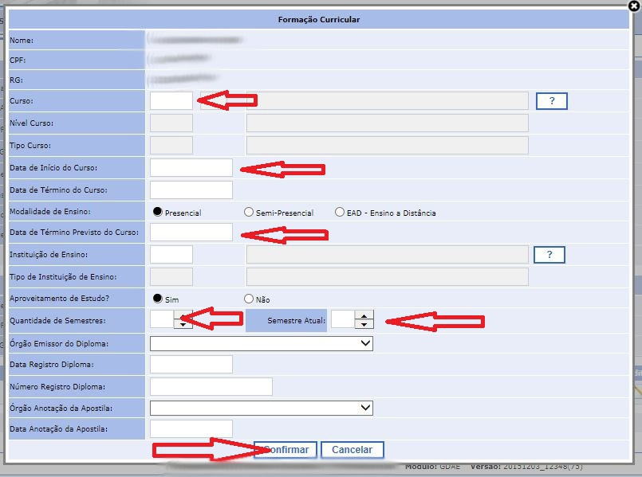

Para a inclusão de novas disciplinas ou de um novo curso clicar em “nova habilitação/qualificação”
a cada novo curso ou nova habilitação, clicar novamente

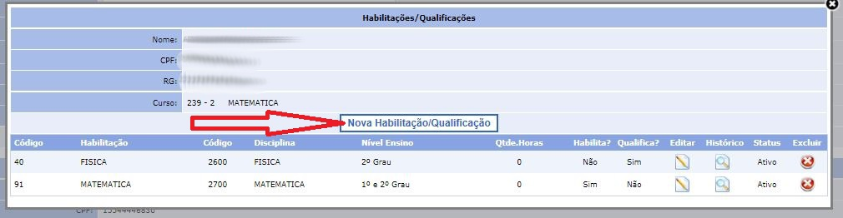

Conforme a disciplina de habilitação, clicar no quadradinho à esquerda.
para os formados, clicar em “habilita”
para os estudantes e bacharéis/tecnólogos, clicar em “qualifica”
Clicar em “CONFIRMAR” e na próxima tela, clicar em “OK”.

